Modesto, Amanda. Performance, Memória e Educação. Belém – Pa: Universidade Federal do Pará. Instituto de Ciências da Arte e Programa de Pós-Graduação em Arte; Mestranda; Orientador: Prof.ª Dra Denis Bezerra. Apoio: Coordenação de Aperfeiçoamento de Pessoal de Nível Superior - Brasil (CAPES).

RESUMO: O presente estudo é parte da pesquisa de mestrado “Memória e Performance: por uma educação sensível em práticas de ensino de arte” e apresenta discussões iniciais sobre possibilidades de ações educacionais no contexto da escola, construídas a partir do encontro teórico-prático entre memória e performance, e suas relações com o ensino de arte. Discutindo sobre educação e periferia buscamos compreender o espaço da sala de aula como lugar de formação de sensibilidades, a partir de experiências com a arte, em especial a performance, em suas dimensões culturais, sociais e artísticas, com base no conceito de educação sensível, segundo Duarte (2000), e analisá-las no contexto das discussões dos estudos da memória como lugar potencializador de sujeitos e de suas histórias de vida, suas narrativas e suas experiências de vida e de arte.

PALAVRAS CHAVE: Educação. Performance. Memória. Ensino de Arte. Belém do Pará.

ABSTRACT: This work is part of a master degree research intituled “Memory and Performance: For a Sensitive Art Education” and presents previous discussions about viability of educational action inside primary school from theoretical-practical perspective between memory and performance and its relation with art education. Discussing education and suburbia, this investigation aims to comprehend the classroom as a place to develop artistic sensibility from personal experiences with art, performance in particular, in cultural, social and artistic meaning based on the concept of sensible education as seen in Duarte (2000), and analyse into memory studies context as people empowerment.
KEYWORDS: Education. Performance. Memory. Art Education. Belém Pará.

Introdução
É gratificante discorrer sobre um objeto de pesquisa quando este, para além das metodologias, também é parte do pesquisador, é componente de sua essência e, por conseguinte, parte de seu dia a dia, um recorte da vida de alguém que existe na entre tarefa de ser professor e artista, e que interessante não é, quando percebemos que ao buscar algo que nos inquiete acabamos por ser encontrados por nossos intentos, de modo que o objeto que escolhe o pesquisador e não o contrário. Quando apenas nos permitimos encontrar nossas verdades é que percebemos que até o elemento mais insignificante adquire significado, e aquilo que tanto se procura, na realidade está bem a nossa frente.
A partir disto, o objetivo principal deste recorte é traçar as primeiras considerações sobre as possibilidades de construção de ações na escola a partir da performance e memória, como uma pratica de liberdade e subjetividade, em uma escola pública do bairro do Guamá, em Belém-PA, e analisá-las no contexto das discussões dos estudos da memória como lugar potencializador de sujeitos e de suas histórias de vida, suas narrativas, suas experiências de vida e de arte, que marca um importante território, de que a Escola é espaço da experimentação das mais diversas linguagens, inclusive a artística e corporal, e para além de um exercício de cidadania, uma mostra da própria sociedade.
A linguagem da performance é escolhida como uma proposta de valorização do momento de criação, que busca proporcionar vivências a partir da potencialidade que essa linguagem propicia. Segundo Cohen (2002), a linguagem da performance se constitui como uma manifestação artística que é muito mais do que corpo, é cena. A performance também pode ser entendida como ações realizadas no âmbito artístico e em diferentes linguagens artísticas (teatro, música, dança, cinema etc.) que sempre tem um cunho político e social (LIGIÉRO, 2011).
Schechner (1985) nos traz a dialética entre a ação e a reflexão como um conceito-chave para os Estudos da Performance, que consiste em uma restauração de conhecimento, posto em um estado de trânsito que age em um efeito do real, construindo relações diferenciadas do teatro para a construção de uma cena, diferente do teatro na performance como linguagem não há a presença de um diretor ou ator, mas uma persona, um self, frente a um drama social, a fim de provocar uma ruptura, uma crise, uma ação e um desfecho que aja como transformador social.
Dessa forma, nos debruçamos na busca de uma ação educacional em que haja um espaço para a atividade real dos participantes, através de uma expressividade pela corporeidade. Corpo é linguagem, aprisionar o corpo e limitar a livre manifestação, é uma forma de limitar o pensamento, pois, quando instigado, sensibilizado, o trabalho corporal pode construir sujeitos mais ativos, capazes de promover transformações sociais significativas para um futuro melhor, para uma melhor convivência, para uma nova realidade.
Em sua obra “Pedagogia do Oprimido”, Freire (1982, p.117) nos diz “que a Educação popular é verdadeiramente libertadora, quando se constrói a partir de uma educação problematizadora, alicerçada em perguntas provocadoras com novas respostas, no diálogo crítico, libertador e na tomada de consciência de sua condição existencial”. É nessa perspectiva que votamos nosso olhar para a escola como um espaço de ação artística, dentro de seu papel de ser um exercício de cidadania, e, assim, pensarmos nas possibilidades deste processo de educação acontecer por meio da coparticipação dos sujeitos envolvidos no processo de criação, e da produção de conhecimento.

Educação Pública e o Ensino de Arte no Brasil.
No Brasil a estrutura da escola pública encontra-se em um cenário de precarização, que se estende do ensino básico ao superior, desde de políticas educacionais não compatíveis com um modelo de sociedade que acreditamos enquanto educadores, a cortes orçamentários absurdos, entre outras medidas, encontrar uma forma de resistência educacional é necessário. Neste modelo de imposição de políticas educacionais vemos a juventude ser empurrada para um cenário de mecanização e afastamento da própria humanidade e empatia, valoriza-se bem mais o mercado e o desempenho profissional do que a própria vida. O Estado utiliza-se do sistema de Educação, para propagar seus interesses bem como atender as demandas do Estado Capitalista.
A educação pública, apesar de essencial, sofreu com a forma de sua estruturação no país, a qual acabou por desvalorizar o ensino a população mais carente. Apesar de, se apresentar como instituição com característica essencialmente popular atualmente, a escola pública teve sua origem a partir de uma iniciativa imperial, e até os primeiros 60 anos do século XX era tida com alta conta pela sociedade, e considerada espaço de excelência. As vagas eram disputadas por meio de exames de seleção sendo basicamente ocupadas pelos filhos das famílias de classe média e alta (HASENBALG,1979).
Dessa maneira, eram irrisórios o número de pessoas das classes pobres que tinham acesso à escola, a presença de negros também era bastante limitada, principalmente pela inserção precoce no mercado de trabalho. Contudo, a partir da Constituição de 1824, na vigência da monarquia imperial, temos a origem da implementação da escola pública elementar para todo cidadão brasileiro. Consequentemente, houve um crescente apelo para a necessidade de instruir e civilizar o povo (HASENBALG,1979).
As classes mais baixas então puderam ter um pouco mais de acesso por meio de uma invenção imperial, que se sustentava no discurso de “melhoramento da raça” onde a aprendizagem da leitura, da escrita, das contas, bem como a frequência à escola se apresentavam como fator condicional do melhoramento da sociedade (VEIGA, 2007). No entanto, foi necessário muita luta para tentar democratizar a educação pública, a fim de garantir de fato o acesso para as classes menos favorecidas a uma educação de qualidade. Diante disso, a elite começa a retirar seus filhos das instituições públicas, fomentando as escolas particulares, e uma vez que os interesses do Estado refletem os interesses das classes dominantes, a escola pública não mais é um espaço de extrema atenção e investimento.
É nesse contexto que passamos a conceber a escola pública como um dos espaços de produção da identificação “aluno pobre” (VEIGA, 2007). Mas isto não pode ser encarado como um motivo para a educação pública apresentar menor qualidade, pelo contrário, é preciso pensar uma “Pedagogia que faça da opressão e suas causas, objeto de reflexão dos oprimidos, da qual resultará o seu engajamento necessário na luta por sua libertação” (FREIRE,1983. p.34), logo, educação gratuita e de qualidade é direito constitucional e precisa ser defendida, trabalha-se para que os sujeitos envolvidos no processo educativo percebam na educação a possibilidade de transformação da sua sociedade.
No final dos anos 90 e início dos anos 2000 o Ministério da Educação e do Desporto (MEC), Propõem a criação dos Parâmetros Curriculares Nacionais – PCNs (BRASIL, 1997) que surgem com o objetivo de ser um referencial comum para a educação de todos os estados do Brasil. Apesar disto, ainda existe muita dificuldade na forma de organizar os conteúdos como o de arte, e assim, observamos que as estruturas educacionais, mesmo as que buscam ter uma perspectiva libertadora, ainda negam as práticas corporais e artísticas na escola, não as reconhecendo como essenciais a formação humana.
No que diz respeito a arte, ela é matéria obrigatória em escolas primarias desde 1971 a partir da Lei n.5.692 de diretrizes e bases, e seu ensino vem sofrendo modificações ao longo da história das reformas educacionais, e após promulgação da lei de 1996, para a Arte, os PCNs passam a estabelecer três diretrizes básicas para a ação pedagógica, chamada “Metodologia Triangular”, ou melhor, “Proposta Triangular”, defendida por Barbosa (1998), e que consiste em “[...] o conjunto de conteúdos está articulado dentro do processo de ensino e aprendizagem e explicitado por intermédio de ações em três eixos norteadores: produzir, apreciar e contextualizar” (BRASIL, 1998, p. 49)
Contudo, isto não tem sido o suficiente para a superação dos paradigmas sobre o ensino de arte na escola, Ao mesmo tempo que observamos esse movimento de transformações nas estruturas educacionais, onde ter uma perspectiva critico libertadora é hoje o projeto de muitas escolas e educadores, ainda é possível perceber que se nega o corpo, as práticas artísticas e corporais na escola, não as reconhecendo verdadeiramente como essenciais a formação.

“O grande desafio da educação através da Arte encontra-se no fato de ela deixar de ser apenas mais uma disciplina do currículo escolar e se tornar “algo incorporado à vida do sujeito, que o faça buscar a presença da arte como uma necessidade e um prazer, como fruição ou como produção, porque em ambas a arte promove a experiência criadora da sensibilização” (MEIRA, 2003, p. 131).

Outro desafio é que os educadores tenham uma consciência política onde seus processos educacionais integrem a arte, educação e cultura, entendendo que cada escola inserida numa determinada comunidade possui sua própria realidade social, que será diferente em outro local. É neste sentindo, que para este estudo a escolha da escola foi algo extremamente importante, quando finalmente as ações pensadas através dos estudos da memória vão se consolidando, encontramos a importância de voltar os olhares ao bairro do Guamá, e as escolas que pertencem a ele, é quando a escolha do lugar para a realização deste trabalho, passa a ser algo de extrema importância, passou a importar que ele carregasse toda uma carga de memória e identidade.
Ao compreender que a memória é matéria prima para a composição de identidade(POLLAK,1992), e que ela não está posta em um pequeno documento verde e numerado, mas em toda a história vivida e cravada na pele, encontramos a relação tríade entre performance, memoria e educação. A performance, por seu caráter hibrido e crítico, nos leva a construir um caminho auto reflexivo, sobre si, sobre o fazer artístico e sobre o fazer pesquisa, tudo se conecta, tudo se atravessa, nesse exercício corpo-memoria-performance.

Meu centro é a margem
É dessa forma que finalmente chegamos ao lugar de nossas ações, que é o Bairro do Guamá em Belém do Pará, localizado na extremidade sul da cidade, as margens do Rio Guamá é considerado um bairro de periferia apesar de ser bem próximo do centro, e concentrar diversos serviços que atentem não apenas seus habitantes, nele se concentram espaços como o Pronto socorro municipal, o CRAS, o Cemitério Santa Isabel, e a própria Universidade Federal do Pará, além de uma zona portuária que serve de entrada e saída da população ribeirinha, e de outros municípios próximos, se tornando também um entreposto comercial (JUNIOR,2009).

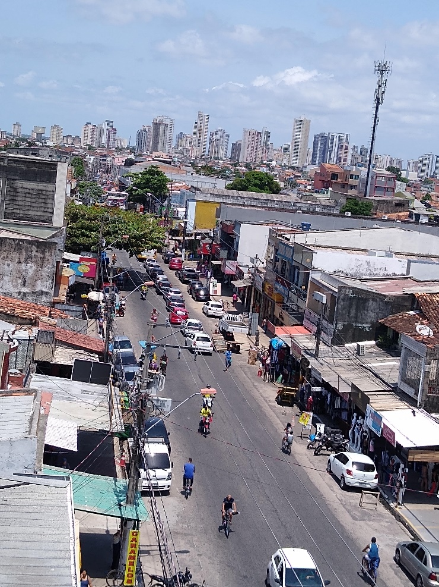
Imagem 01: O lugar da ação
Fonte: Arquivo pessoal.

Com um total de 94.610 habitantes, é considerado o bairros mais populoso de Belém (CENSO,2010), a Imagem acima mostra a Rua Barão de Igarapé Miri, principal corredor do bairro, que concentra uma feira livre de funcionamento diário. E nesse fluxo continuo de convivências, relações de vizinhança e família, se observa a presença de uma identidade coletiva genuinamente guamaense, lugar extremamente rico culturalmente, podendo ser considerado um “caldeirão Cultural”, com várias manifestações folclóricas, religiosas e carnavalescas que ocorrem ao longo de todo o ano(JUNIOR,2009).
Acredita-se que muito dessas características que fazem do bairro do Guamá um lugar impar dentro de Belém, está ligado a sua origem e formação sócio-espacial. Sua ocupação se deu através da extensão do bairro de São Braz, que até hoje é um ponto de entrada e saída da cidade, uma vez que abriga o Terminal Rodoviário, e acabou atraindo principalmente migrantes nordestinos que chegavam a Belém, atraídos pela economia da borracha, e viam facilidade em se estabelecer naquele local, e assim se embrenharam nas matas próximas, formando caminhos e passagens por onde foram se fixando as famílias. Outra frente de ocupação foi relacionada a pessoas oriundas das regiões do rio Guamá, do rio Acará e do baixo Tocantins, que chegaram até Belém através do rio Guamá(JUNIOR,2009).
Com a penetração das matas próximas ao igarapé do Tucunduba, um terreno é doado pelos padres Mercedários para a Santa Casa de Misericórdia, que constrói entre os anos de 1814 e 1816 a “Colônia de Lázaros”, ficando popularmente conhecido como o leprosário do Tucunduba. Com as políticas de embelezamento da Cidade promovidas por Antônio Lemos, qualquer enfermo passou a ser exilado neste lugar, pessoas com doenças mentais, febre amarela e até “ex escravos” e mulheres adulteras, marcando uma história de dor, reclusão, e descriminação (JUNIOR,2009) construindo a imagem de um lugar destinado a ser “um cemitério de mortos e vivos”.
Contudo, esse processo fez com que as pessoas ali desenvolvessem uma relação de familiaridade, passando a compartilhar experiências, os internos ressignificaram a vida na instituição passando a promover festa, procissões e outras atividades anuais. Após a desativação do leprosário, o espaço passou a ser ocupado por pessoas de baixa renda, de forma improvisada, compartilhando telhas e madeiras, isto fez com que a população guamaense se construísse sob uma sociabilidade coletiva a partir de relações de solidariedade(JUNIOR,2009), que até hoje se mantem, assim como a densidade populacional concentrada, onde os filhos vão ocupando os quintais e lajes de seus pais. Mantendo os festejos em famílias, as rodas de conversa na porta das casas, o fluxo intenso sobre as bicicletas ou a pé, os guamaenses continuam se reinventando e resistindo aos problemas de ordem estrutural que existem, devido os processos de urbanização rápida, e mais recentemente ao aumento da violência.

Memória e performance como lugar de uma educação sensível
A partir disso, nossa experiências se organiza em uma escola Estadual de Ensino Fundamental do bairro do Guamá em Belém-PA, onde os educandos de três turmas do 8º ano, definidas em parceria com a direção, foram convidadas a participar de vivencias pensadas através da performance e memória, como elementos agenciadores de processos educativos, através de uma expressividade pela corporeidade, discutindo e propondo o corpo como possibilidade de vivencia para a educação e para o saber sensível, como um elemento primordial a formação humana, entendo a importância de pensar processos de educação sensível, que segundo Duarte:
“[...]Nada mais significa do que dirigir nossa atenção de educadores para aquele saber primeiro que veio sendo sistematicamente preterido em favor do conhecimento intelectivo, não apenas no interior das escolas mas ainda e principalmente no âmbito familiar de nossa vida cotidiana” (DUARTE, 2000.p,16)

Nesse sentido, a proposta da experiência na escola foi organizar encontros semanais, de uma hora e meia, que construídos em parceria com os professores de artes da instituição, e apresentavam seguintes objetivos:
- Geral:
Proporcionar Vivencias e interações por meio da performance e memória.
- Específicos:
1.Organizar vivencias corporais que possibilitem trazer imagens da memória no corpo.
2. Proporcionar espaços de interlocução e reflexão sobre si e sobre o outro.
3.Proporcionar experiências individuais e coletivas localizadas na memória e nos lugares de memória.
4. Explorar a linguagem da performance como um lugar de fala, resistência e pertencimento.
5.Realizar ações preocupadas com a formação integral do ser humano, para a construção de um sujeito autônomo, crítico e pensante.
A intenção dos era apresentar diferentes temáticas organizadas para instigar a exposição crítica das mais diversas situações, entre histórias, recordações, da vida, do cotidiano, tendo como temas: Identidade, subjetividade, corpo, rodas de conversas sobre arte, de modo que as vivencias foram organizadas inicialmente em 10 encontros:
PLANOS DE AULA.
 | Atividade
1º ENCONTRO | Dinâmicas de apresentação: quem sou eu? E quem é o outo? De onde eu sou?
2º ENCONTRO | Roda de conversa: o que eu sei sobre arte e O que eu entendo da palavra performance. Dinâmica da história coletiva.
3º ENCONTRO | Roda de conversa: o que é corpo? Dinâmicas corporais.
4º ENCONTRO | Construção de um autorretrato. Dinâmica: conte uma história marcante com seu desenho.
5º ENCONTRO | Dinâmica conte com o corpo.
6º ENCONTRO | Dinâmica caixa de recordações.
7º ENCONTRO | De onde eu venho? E onde eu estou?
8º ENCONTRO | Dinâmica dos Lugares
9º ENCONTRO | Minha história em ação.
10º ENCONTRO | Memória em performance

Contudo as primeiras intervenções acabaram sendo apenas observacionais, no primeiro dia foi preciso conversar com a direção da escola e explicar as intenções da experiência, e como se dariam as atividades, em seguida foi o momento de conhecer as turmas e acompanhar o professor, perceber a rotina da escola, e traçar nossos primeiros encaminhamentos. Algo bem expressivo é que se considera interessante de ter intervenções artísticas em eventos culturais, festas juninas, aberturas de jogos e sarais, Contudo, no dia a dia da escola, vemos a desvalorização da disciplina de artes como componente curricular. A escola mostra bastante preocupação em garantir a qualidade de seu ensino, porem nesse processo, há uma supervalorização do intelecto em detrimento das práticas corporais e artísticas.
Dessa forma, este breve ensaio tem compreendido que a performance e a memória em seu encontro são capazes de agir em processos de educação sensível, pelo trabalho da corporeidade em caminhos de autoconhecimento e interações com o outro e com o lugar que habitam, os a levando Ressignificar sua realidade a partir de suas histórias. Acreditamos através dessas experiências, seja possível plantar sementes para a construção de arquitetos de novos horizontes em suas comunidades.

Referencias
BARBOSA, A. M. Arte: educação no Brasil. 3. ed. São Paulo: Perspectiva, 1999.
BRASIL, Ministério da Educação. Secretaria de Educação Fundamental. Parâmetros Curriculares Nacionais: arte. Brasília, DF: MEC, SEF, 1997.

COHEN, R. Performance como linguagem. São Paulo: PERSPECTIVA S.A, 2002.
DIAS JR, José do Espírito Santo. Cultura popular no Guamá: Um estudo sobre o boi bumbá e outras práticas culturais em um bairro da periferia de Belém. Belém, 2009.
DUARTE JR, João Francisco. O sentido dos sentidos: a educação (do) sensível.2000.
FREIRE, Paulo. Pedagogia do oprimido. 11. Ed. Rio de Janeiro: 1982
HASENBALG, Carlos. Discriminação e desigualdades raciais no Brasil. Rio de Janeiro: Graal, 1979.
LIGIÉRO, Z. Corpo a corpo: estudo das performances brasileiras. Rio de Janeiro: Garamond, 2011.
MEIRA, M. R. Educação estética, arte e cultura do cotidiano. In: PILLAR, A. D. (Org.). A educação do olhar no ensino das artes. Porto Alegre: 2003.
POLLAK.Michael. Memoria e identidade social. Revista de Estudos Históricos. São Paulo,1992.
SCHECHNER, R. O que pode a performance na educação. Revistas Científicas de América Latina y el Caribe, Espanha, 2010.
VEIGA, I. P. A. e ARAÚJO, J. C. S. O projeto político-pedagógico: um guia para formação humana. Campinas, SP: Papirus, 2007.

